1.Tính năng chưa hoạt động đúng cách(thợ gửi yêu cầu đăng kí/xin nghỉ 1 ca hay nhiều ca chỉ có thông báo về cho lễ tân/Chủ tiệm không thấy đề xuất cụ thể j cả.Bên dưới là 1 cái xin nghỉ,1 cái đăng kí thêm ca nhg lại ghi là y/c đăng kí thêm ca)

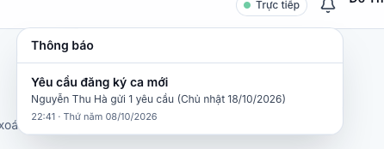
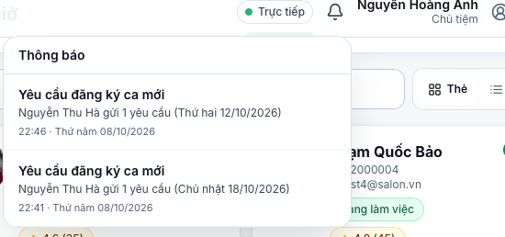

2.Lỗi hiển thị
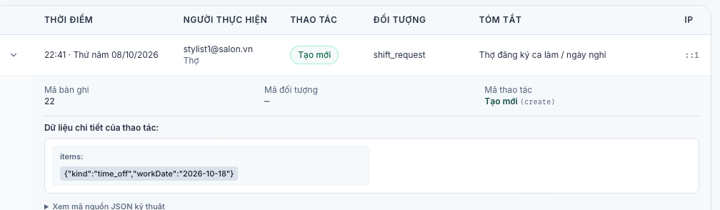

3.Tìm kiếm khách theo tên không chính xác
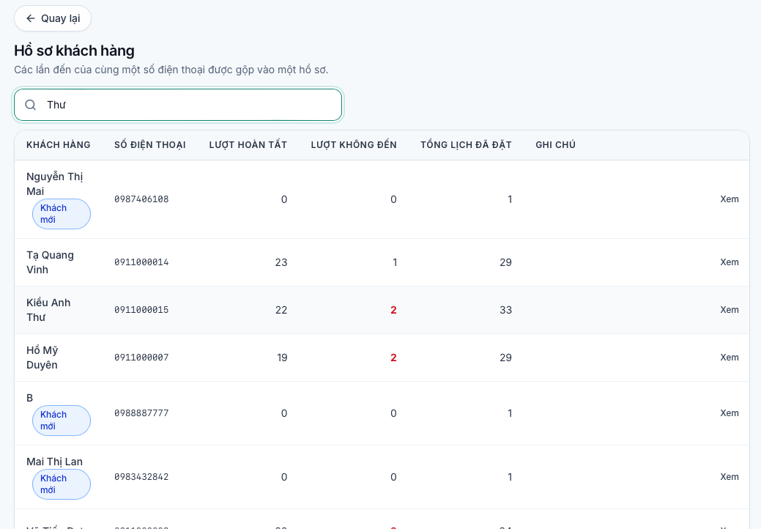

4.Sửa tên khách đã có trong hồ sơ khách khi tạo lịch khách vãng lai ko hiện cảnh báo và khi tạo lịch tên không đổi

5.Đề Xuất:
-Thêm Sửa/Xoá thông tin khách hàng

6.Hệ thống ghi giờ bắt đầu và giờ hoàn tất thực tế, tính ra thời lượng thực so với thời lượng chuẩn,Lịch làm vượt quá thời lượng chuẩn 20 phút thì cảnh báo lễ tân vì các lịch sau có nguy cơ trễ
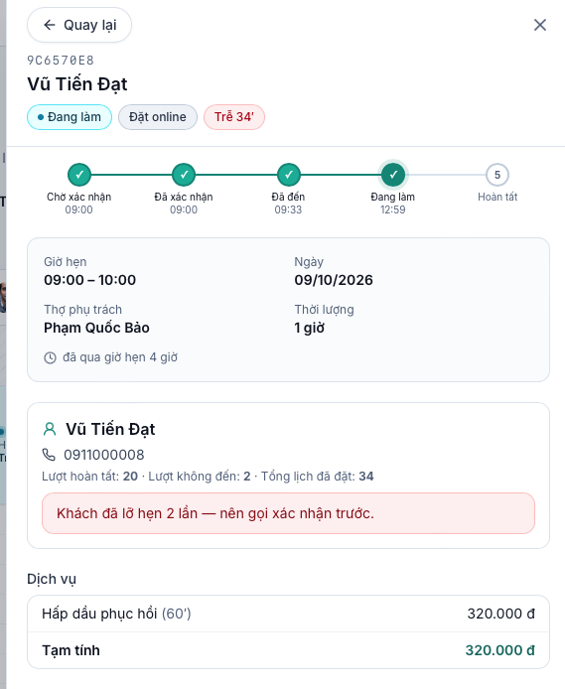

7.Tối ưu hơn ở lịch sử thay đổi (cần dễ nhìn hơn và chỉ ghi 1 ngôn ngữ) và lịch sử đặt lịch
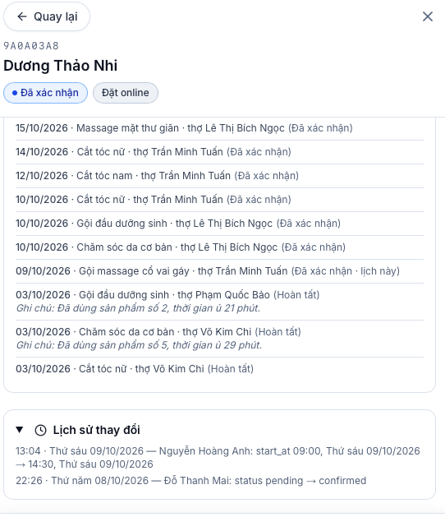

8.Khi chuyển ngày cần giữ nguyên khung giờ đang xem
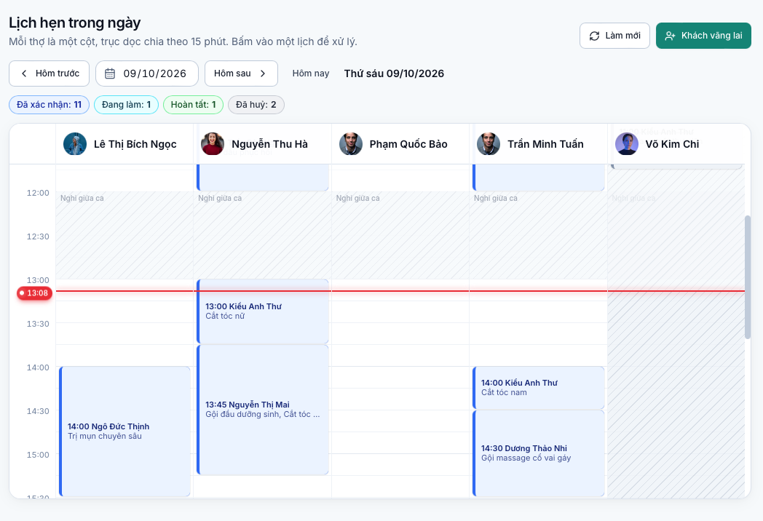

9. Mail cho khách chưa hoạt động (vì đa số khách ko có mail)
-VD:Khách có mail thì khi nhân viên dời lịch vì các nguyên nhân(do thợ or khách) thì khách phải nhận được thông tin thay đổi lịch qua mail

10. Tối ưu bảng ca làm việc của nhân viên
